Tíz év alatt megkétszerezte globális eladásait a Lexus, Európa a harmadik legfontosabb piac
Minden idők legjobb évét zárta tavaly a Lexus. A luxusmárka összesített eredménye alapján világszerte tíz százalékkal több autót adott el, mint egy évvel korábban. Régiós szinten Európa büszkélkedhet a második legjobb növekedési eredménnyel.

Kivétel nélkül minden piacán stabilan tartotta magát vagy dinamikusan növekedett a Lexus 2019 során, és ezzel fennállásának legjobb évét tudhatja maga mögött. A japán luxusmárka 765 330 gépkocsit adott el világszerte, 9,6 százalékkal többet, mint 2018-ban, és szinte hajszálra pontosan kétszer annyit, mint 2009-ben. Az új eladási rekorddal méltó módon ünnepelte meg 30. születésnapját a Lexus.
A márka legnagyobb piaca továbbra is az Amerikai Egyesült Államok, ahol nagyságrendileg ugyanannyi, 325 ezer autót adott el a Lexus, mint 2018-ban. Kína jelentősége dinamikusan nő a márka életében, a Kínai Népköztársaság és Hong Kong piacain tavaly 202 ezer Lexus talált gazdára, 25 százalékkal több, mint egy évvel korábban. Európa 14 százalékos növekedést könyvelhetett el (87 000 db), ezzel a régiók közül a második legjobb eredményt könyvelhette el. Japánban hasonló mértékben (+13%) nőttek az eladások (62 000 db). Kelet-Ázsiában (34 000 db) és a Közel-Keleten (32 000 db) egyaránt nyolc százalék volt a növekedés mértéke.

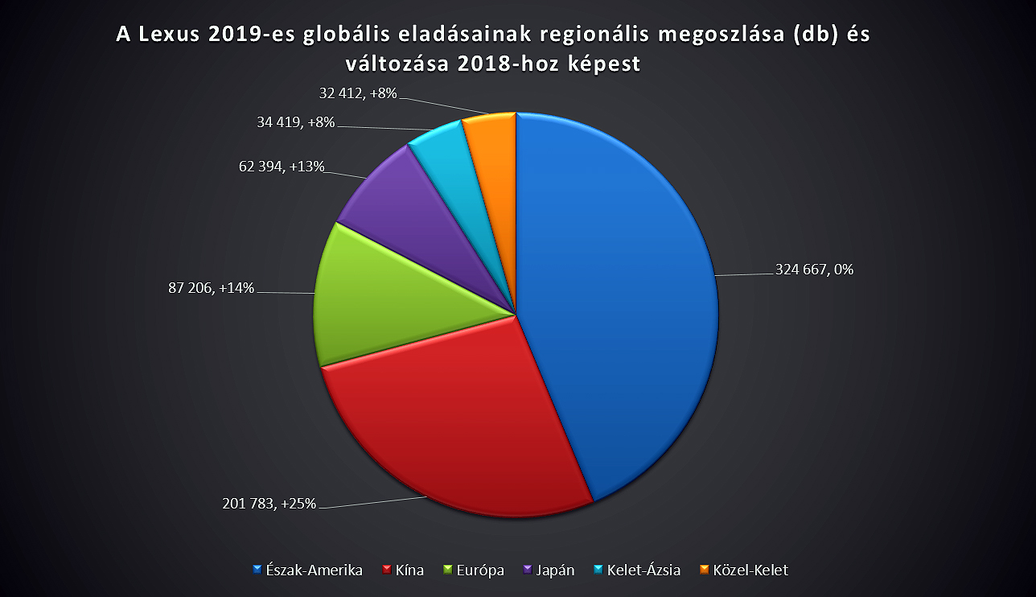
A Lexus globális eladásai először 2007-ben, a gazdasági világválságot megelőző évben érték el a félmilliós álomhatárt. A márka forgalma 2011-től ismét emelkedni kezdett, 2013-ban új csúcsot értek el, amit azóta (2017 kivételével) minden egyes évben újra és újra megdöntött a Lexus.

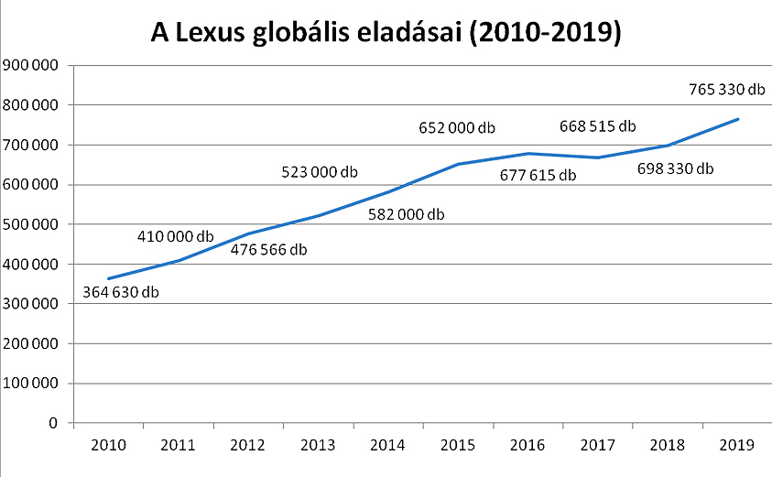
2020 és az azt követő évek minden szempontból izgalmas időszaknak ígérkezik a Lexus számára. A hibridek évtizedes egyeduralma – tavaly minden harmadik Lexust hibrid hajtáslánccal vásároltak meg a világon, Európában pedig 90 százalékos volt a hibrid hajtás aránya – után ugyanis jönnek a teljesen emissziómentes közlekedésre alkalmas típusok, amelyek új piacokat nyithatnak meg a márka előtt.
Ezek között lesznek akkumulátoros modellek – elsőként az UX300e –, de belátható időn belül érkezik a márka első hidrogén üzemanyagcellás autója is. A Lexus LS FCEV prototípusát jelenleg tesztelik az Egyesült Államokban, piaci bevezetésére már 2021-ben sor kerülhet.

Fotók: Lexus
Adatok: Lexus, focus2move.com

Kiadta a Smarter Média Kommunikációs Ügynökség (http://news.smartermedia.hu)
Forrás: https://news.smartermedia.hu/nemzetkozi-hirek/tiz-ev-alatt-megketszerezte-globalis-eladasait-lexus-europa-harmadik-legfontosabb

